Министерство науки и высшего образования Российской Федерации

Федеральное государственное автономное образовательное учреждение высшего образования



Факультет информационных технологий

Кафедра «Инфокогнитивные технологии»

Образовательная программа (профиль):

«Информатика и вычислительная техника»

ОТЧЕТ

по лабораторной (практической) работе SQL Академия

|  |  |  |  |
| --- | --- | --- | --- |
|  |  | Выполнил:  Студент Группа  Дата | Перцев Алексей Витальевич  231-321  1.06.25 |
|  |  | Принял:  преподаватель | Голубева Ирина Владимировна |

Москва 2025

Задание 44

Найдите максимальный возраст (количество лет) среди обучающихся 10 классов на сегодняшний день. Для получения текущих даты и времени используйте функцию NOW().

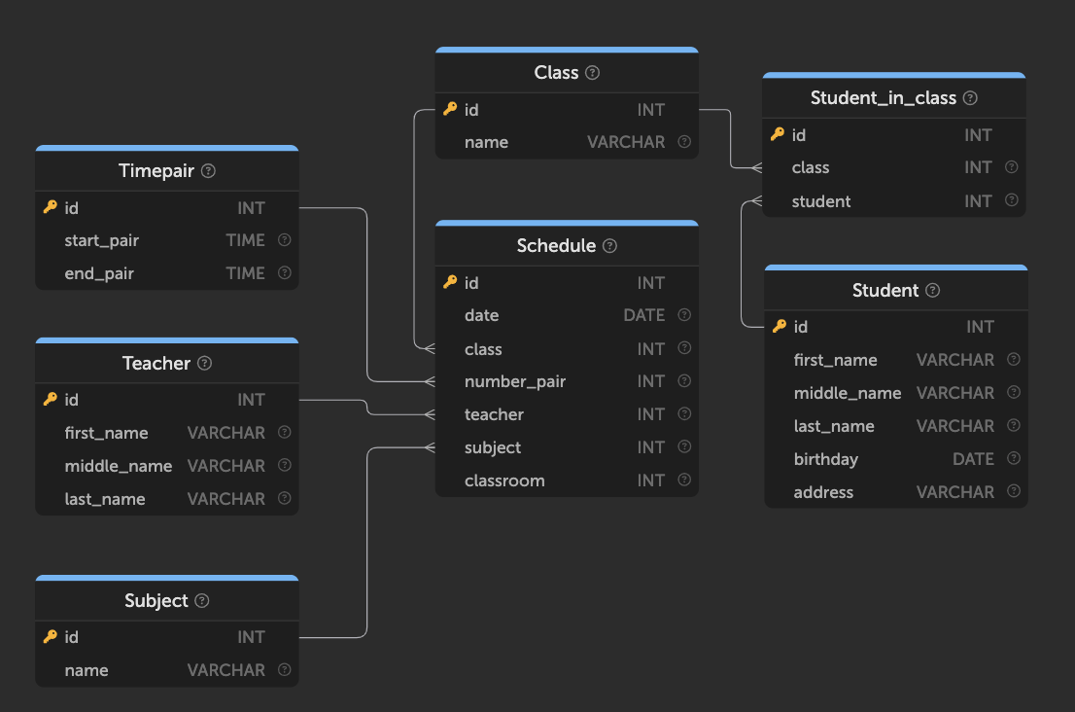

Решение:  
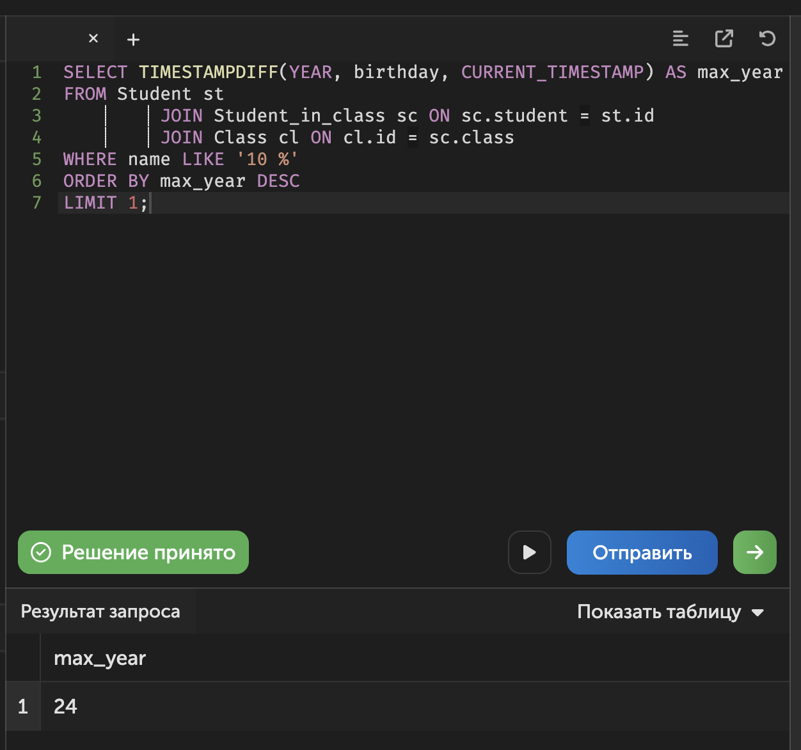

Задание 45

Какие кабинеты чаще всего использовались для проведения занятий? Выведите те, которые использовались максимальное количество раз.

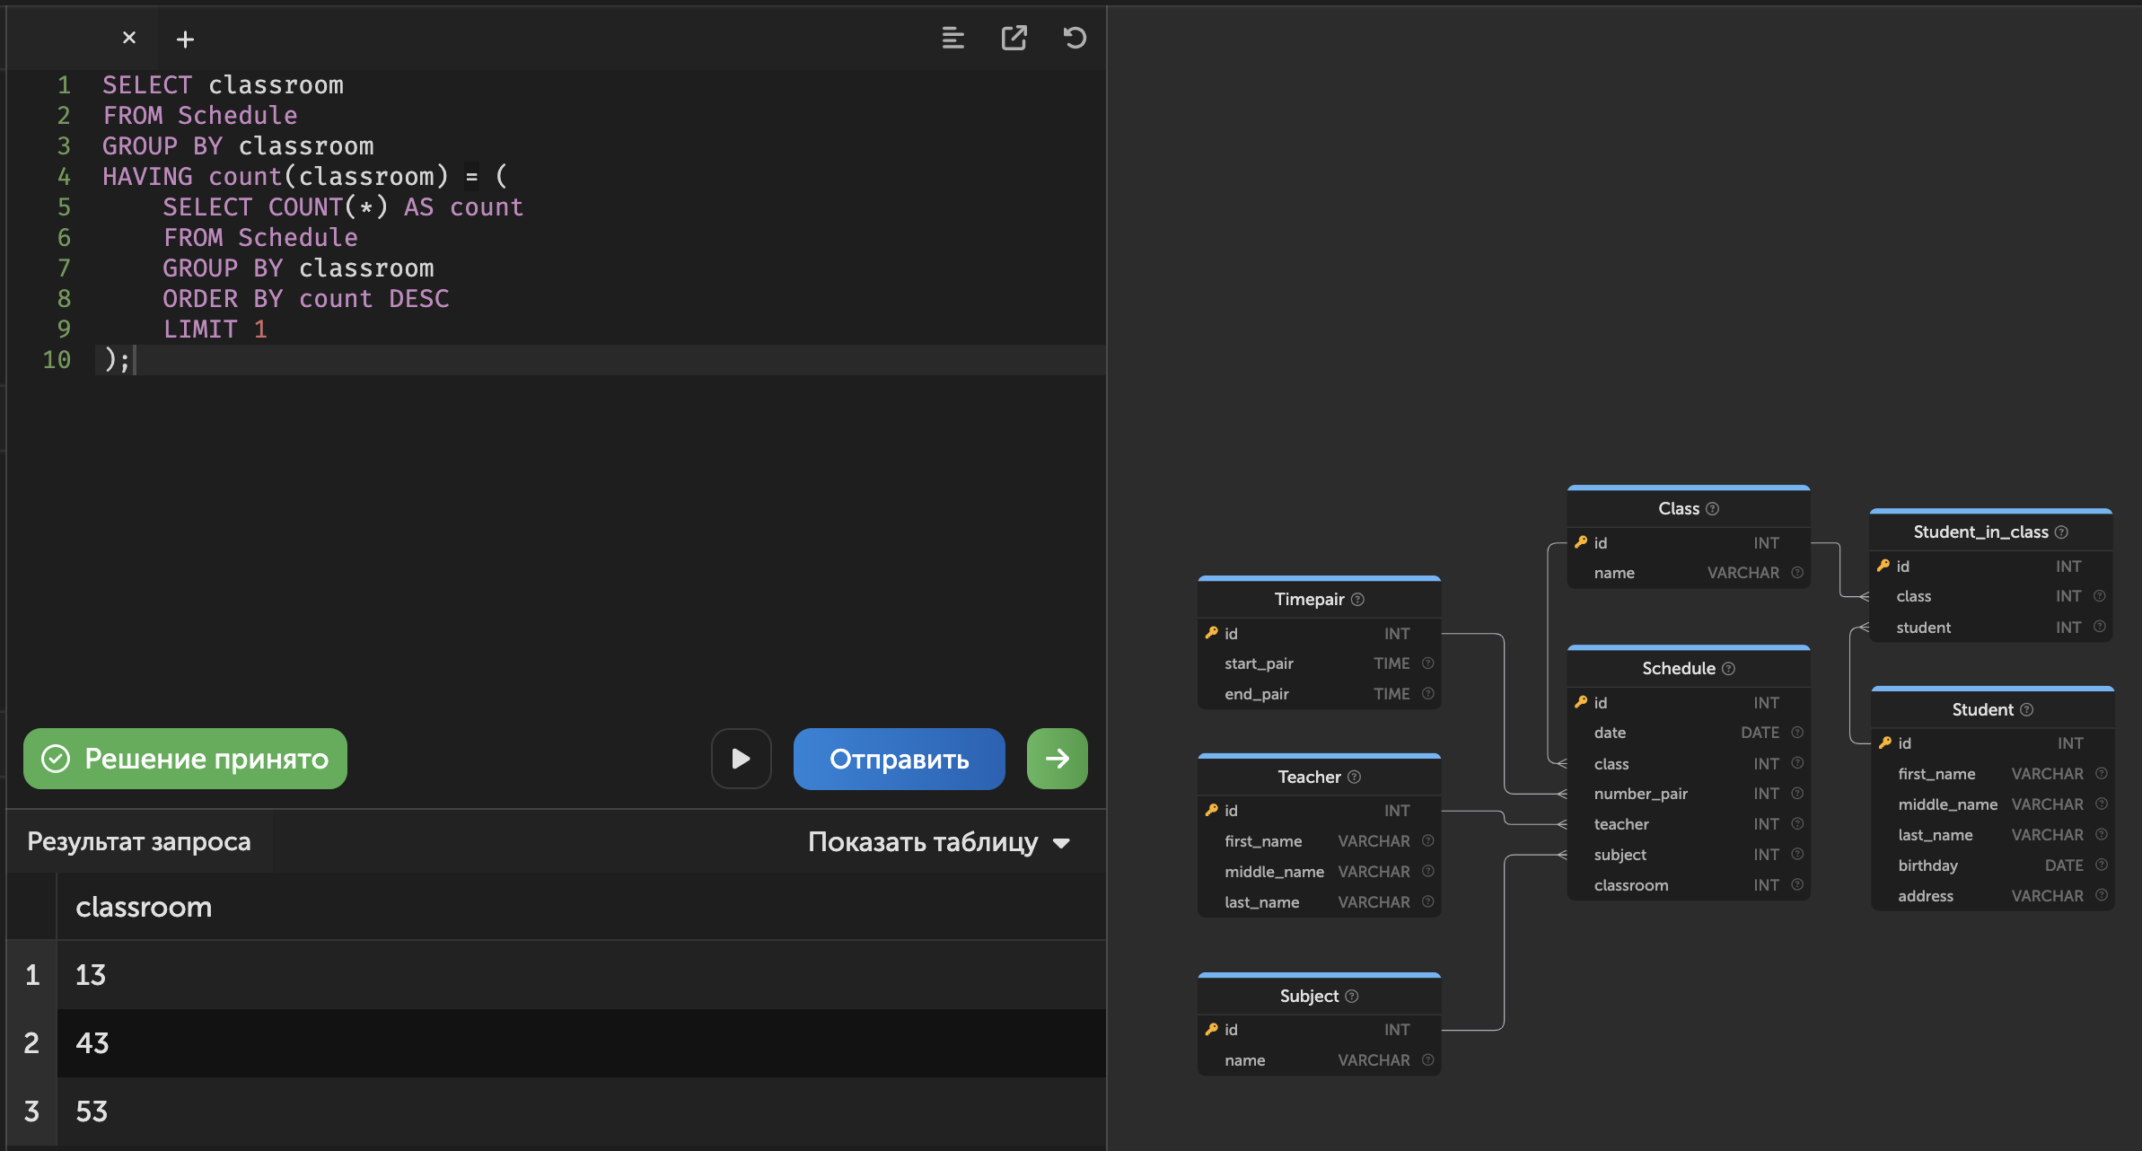

Задание 55

Удалить компании, совершившие наименьшее количество рейсов.

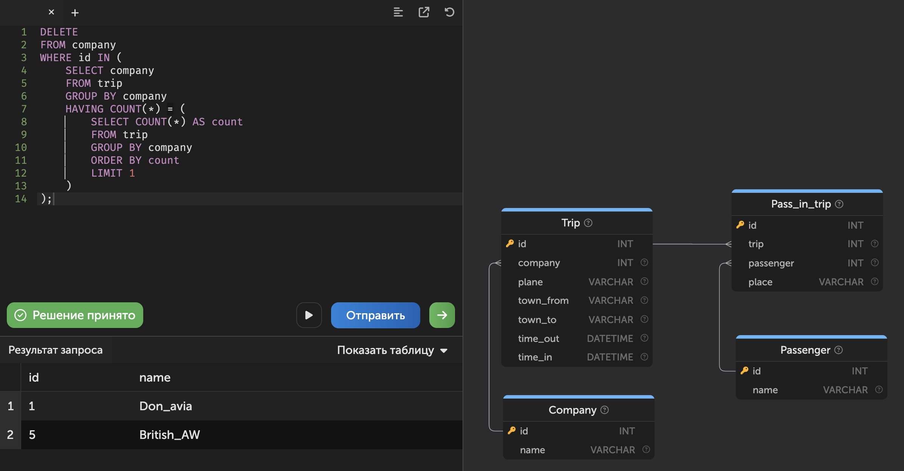

Задание 58

Добавить отзыв с рейтингом 5 на жилье, находящиеся по адресу "11218, Friel Place, New York", от имени "George Clooney"

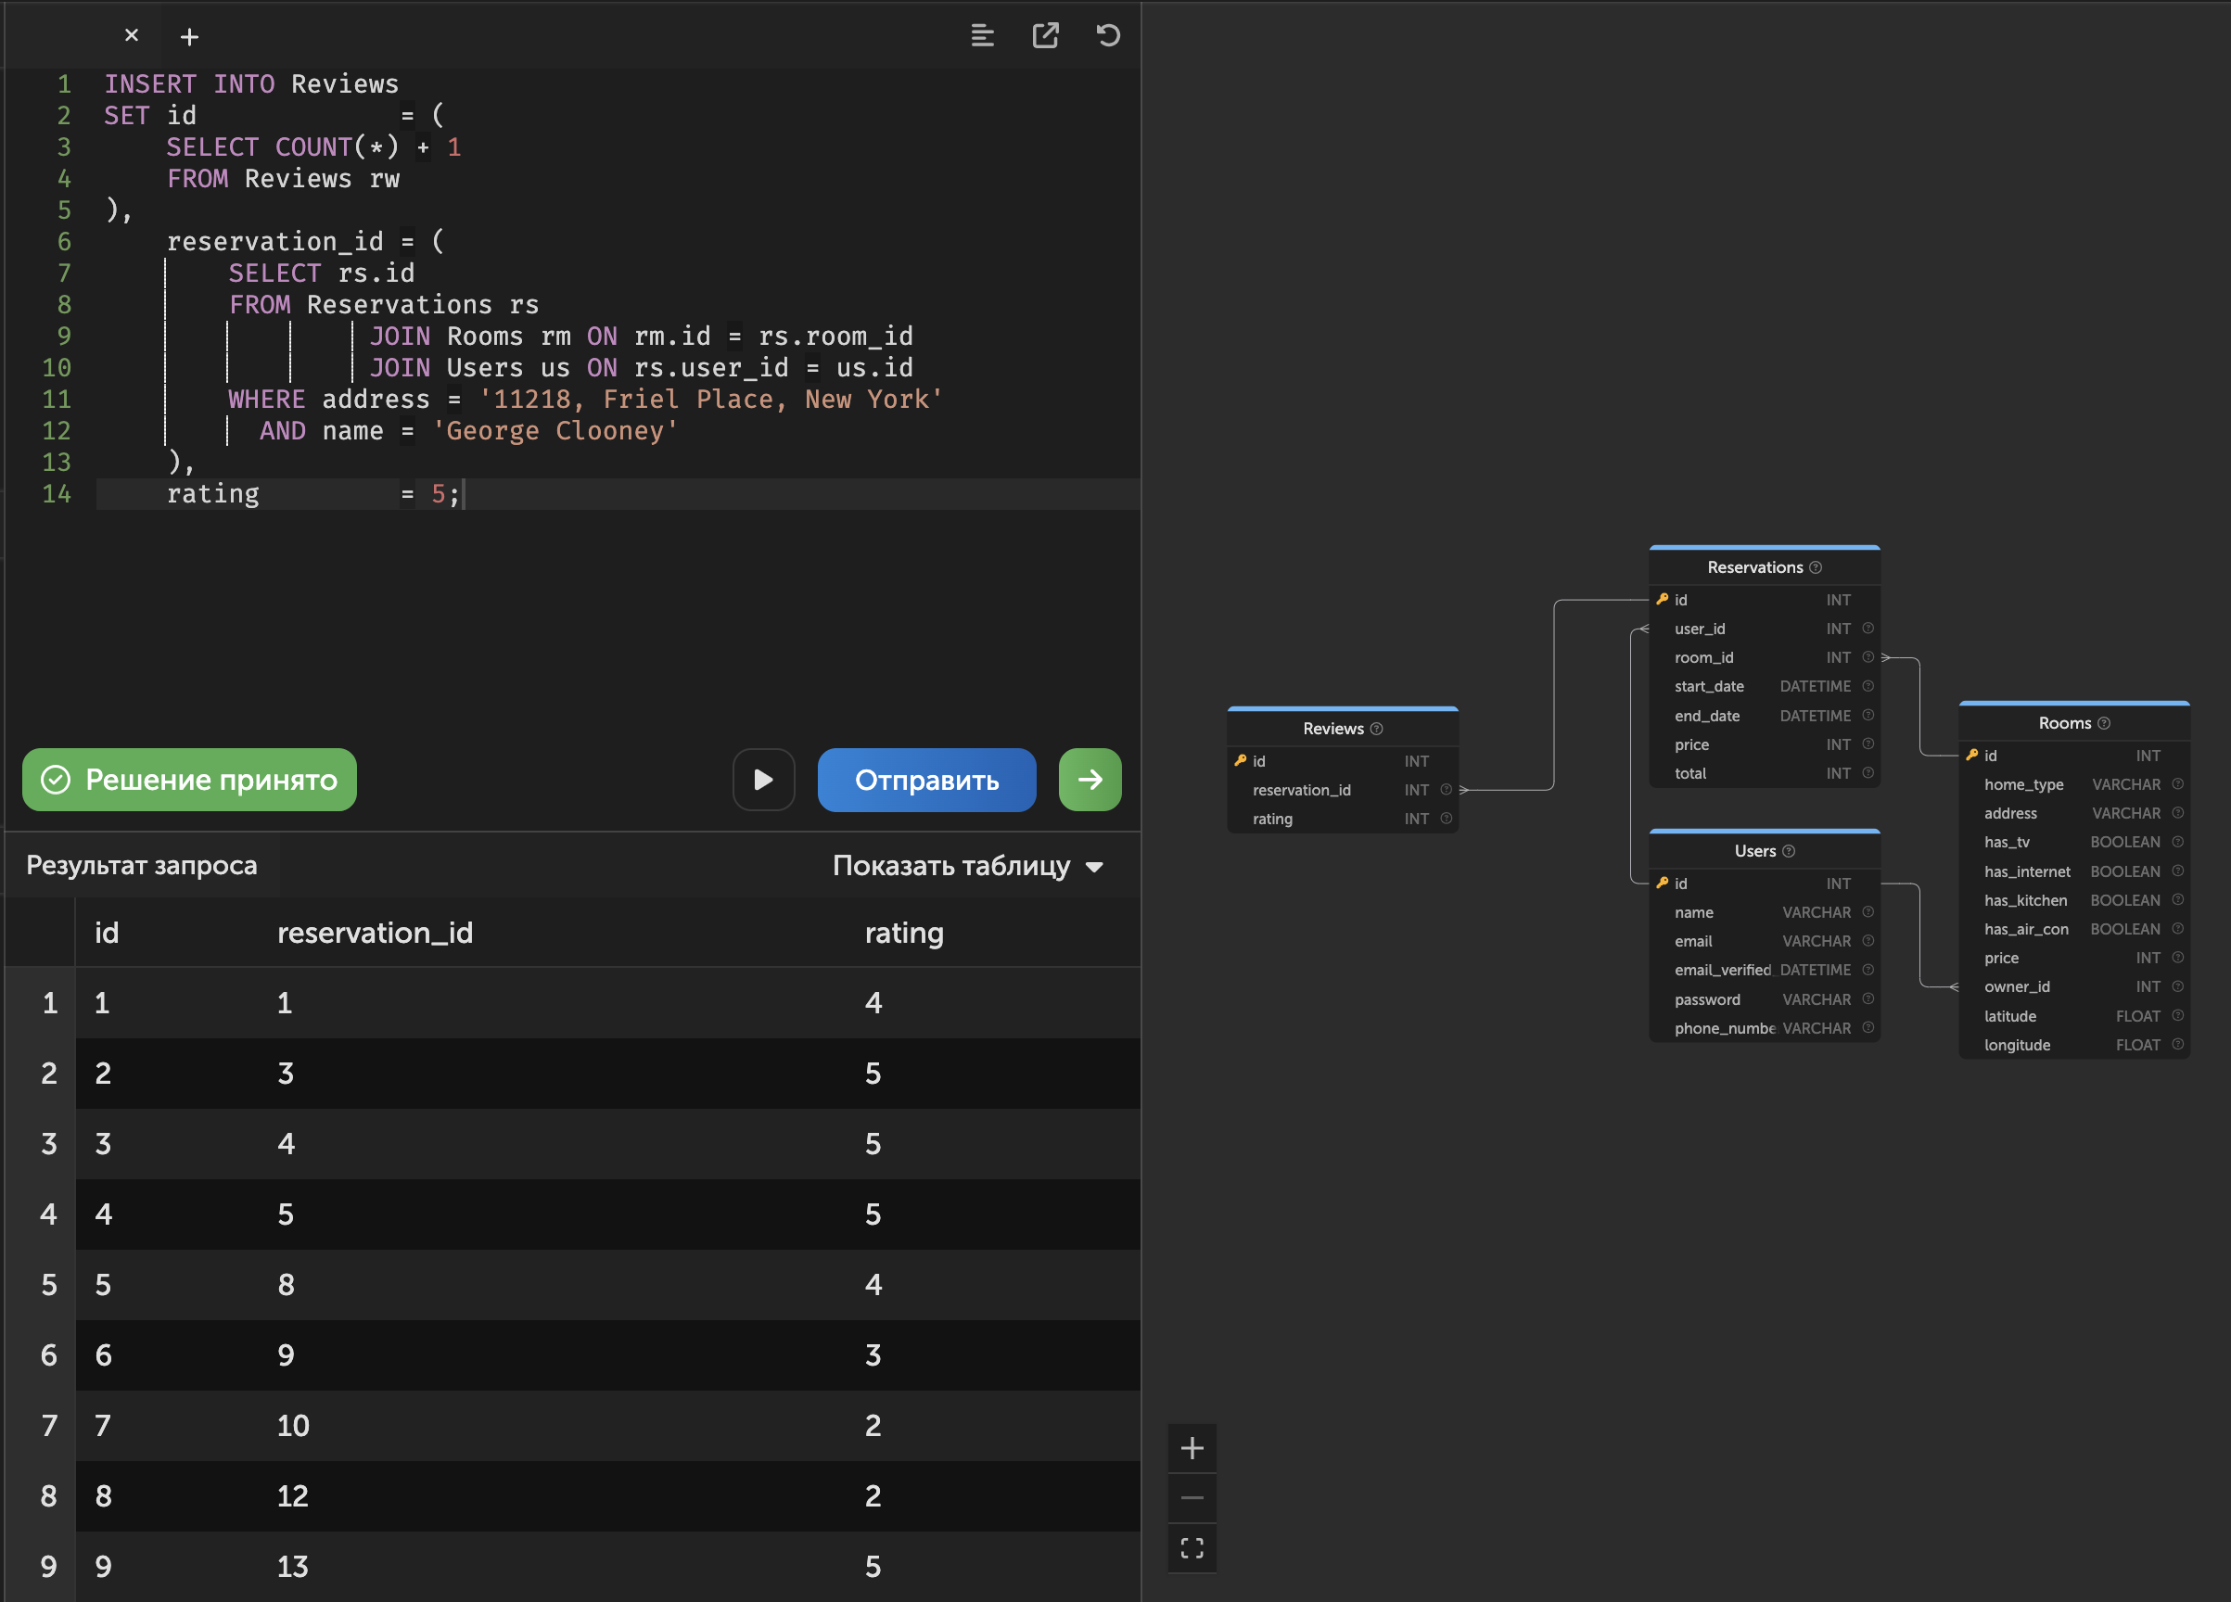

Задание 60

Выведите идентификаторы преподавателей, которые хотя бы один раз за всё время преподавали в каждом из одиннадцатых классов.

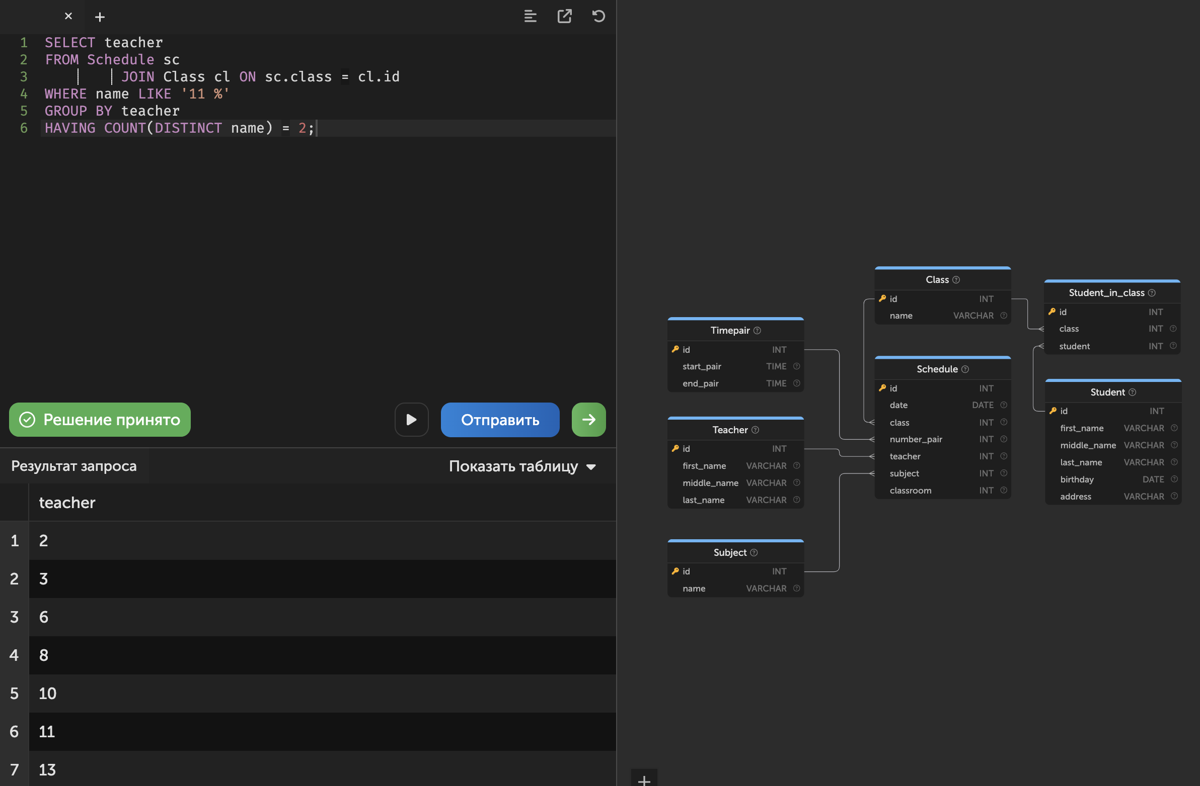

Задание 68

Для каждой комнаты, которую снимали как минимум 1 раз, найдите имя человека, снимавшего ее последний раз, и дату, когда он выехал

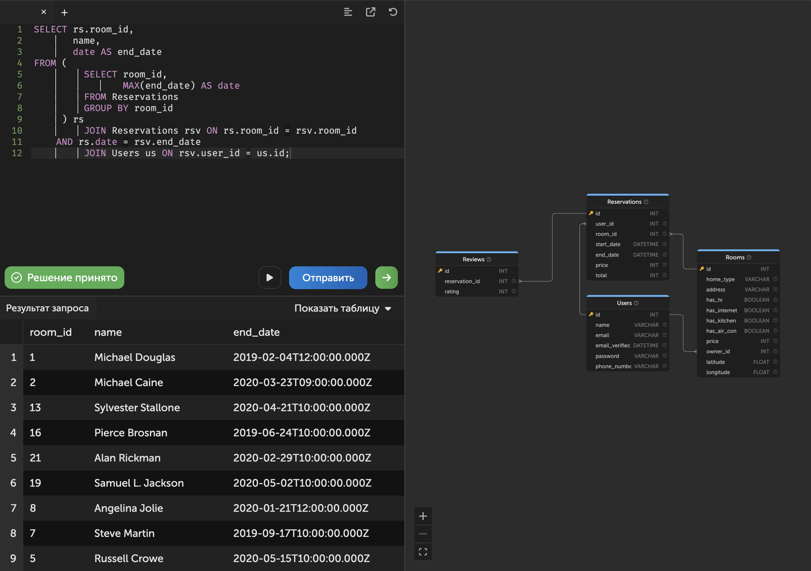

Задание 69

Вывести идентификаторы всех владельцев комнат, что размещены на сервисе бронирования жилья и сумму, которую они заработали

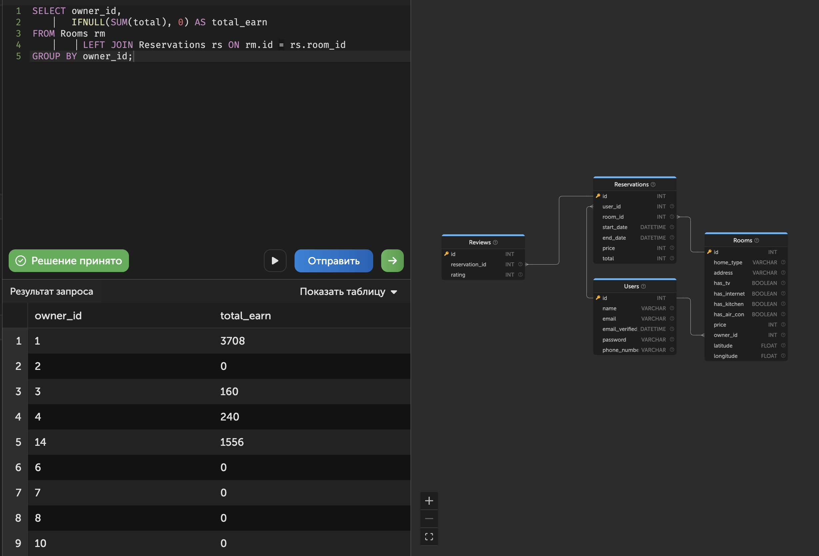

Задание 71

Найдите какой процент пользователей, зарегистрированных на сервисе бронирования, хоть раз арендовали или сдавали в аренду жилье. Результат округлите до сотых.

